

Lenguajes de programación PLC según la norma IEC 61131-3.

Alumno: Fonseca Camarena Jonathan

Ingeniería Mecatrónica 5-A

Matricula 17311397

Tlajomulco de Zúñiga, Jalisco 08/01/2019

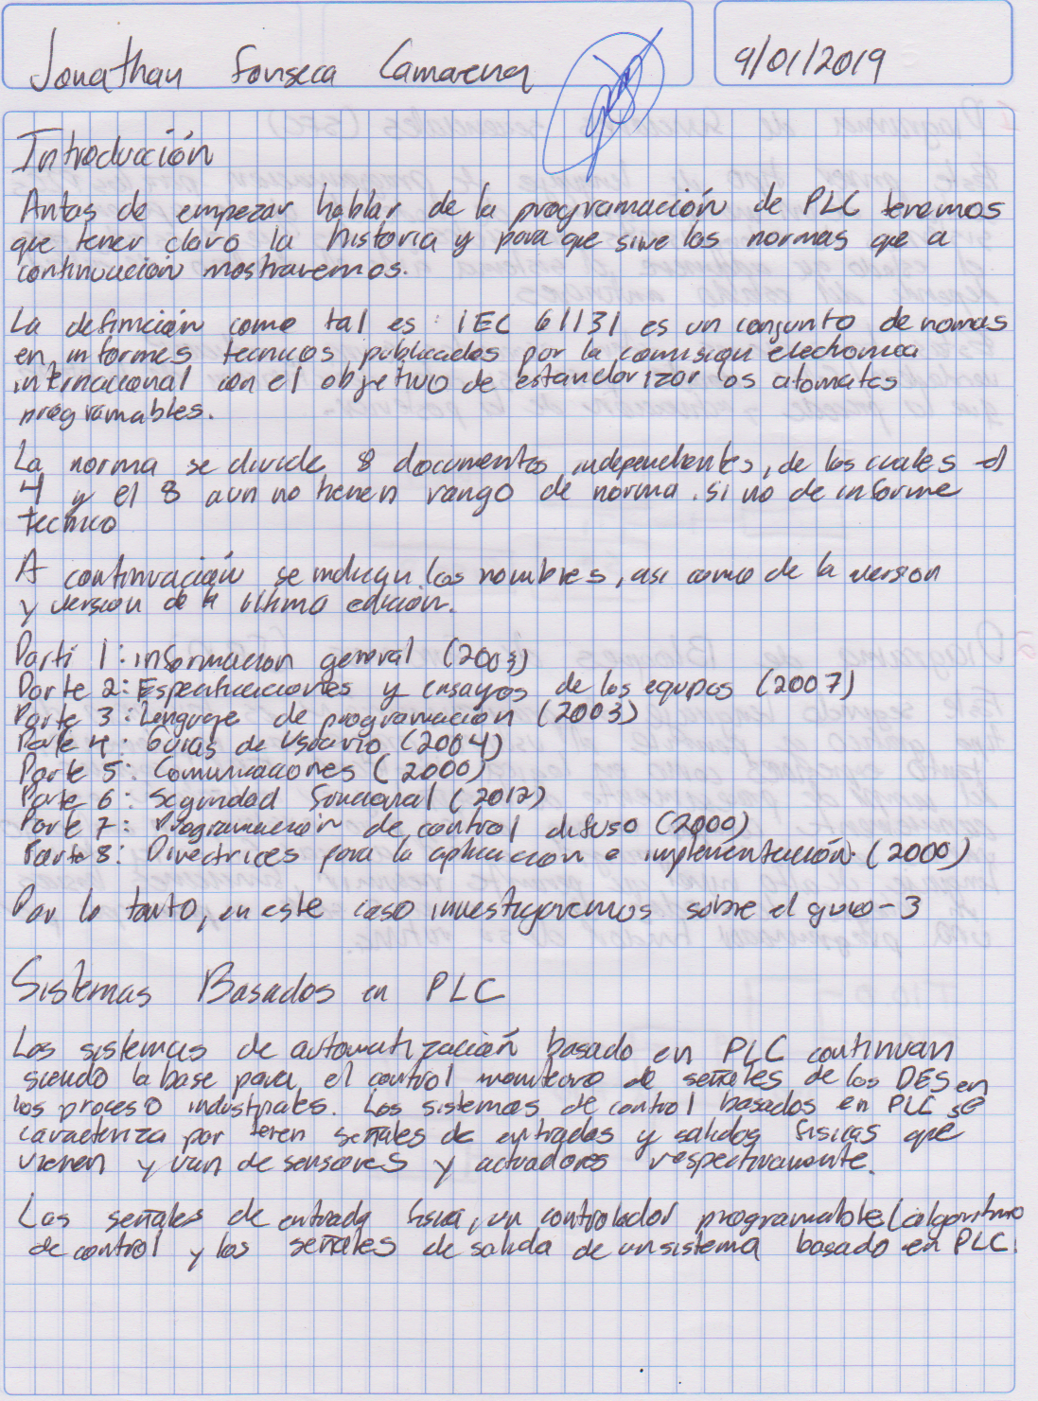

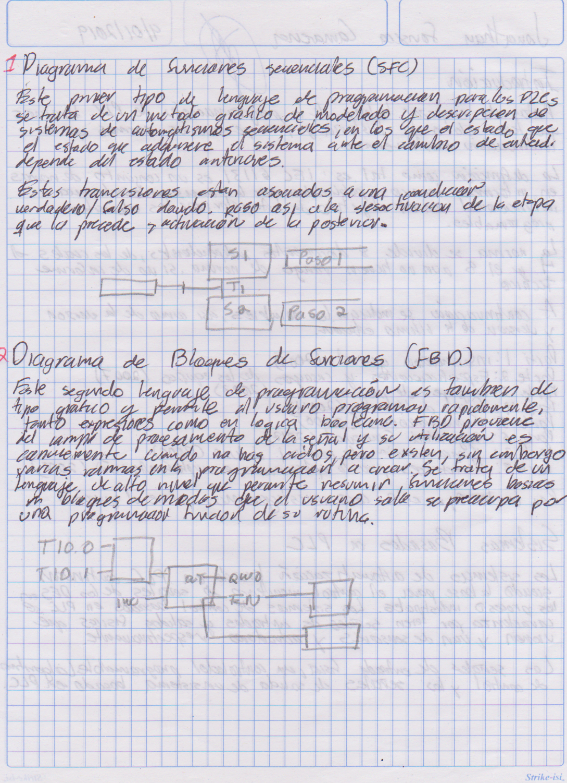

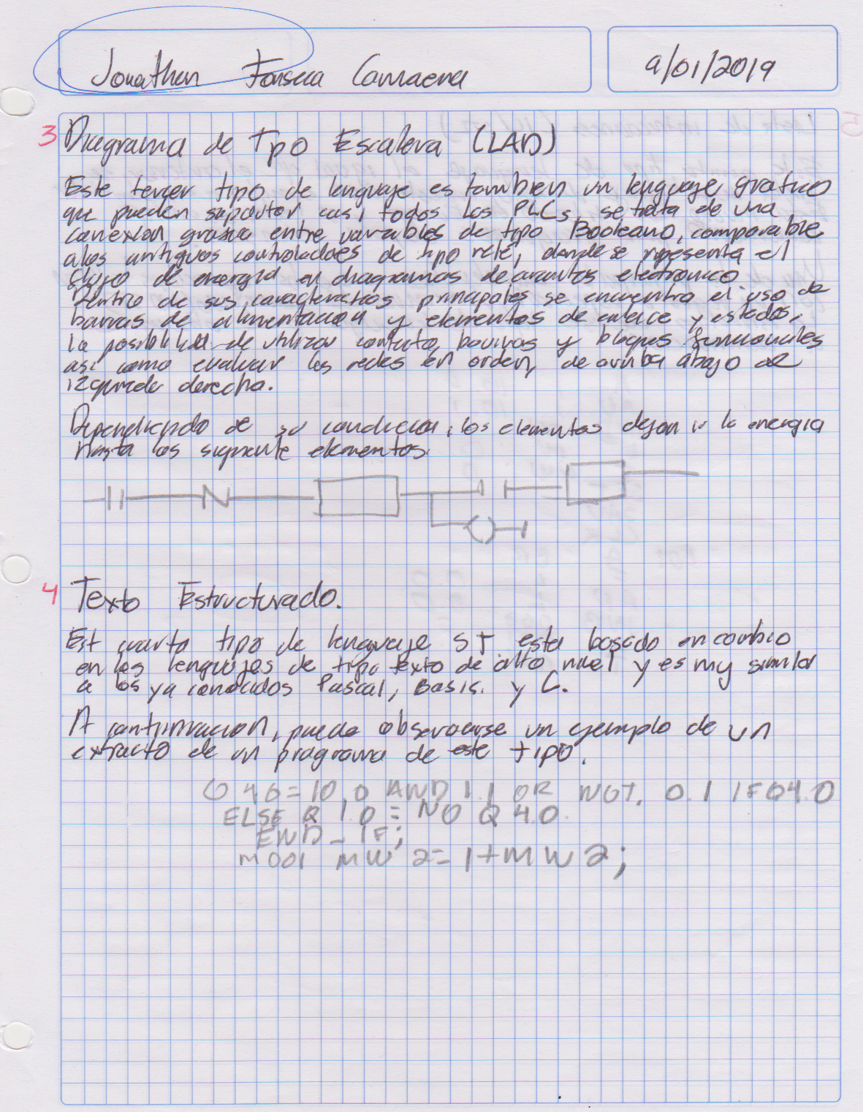

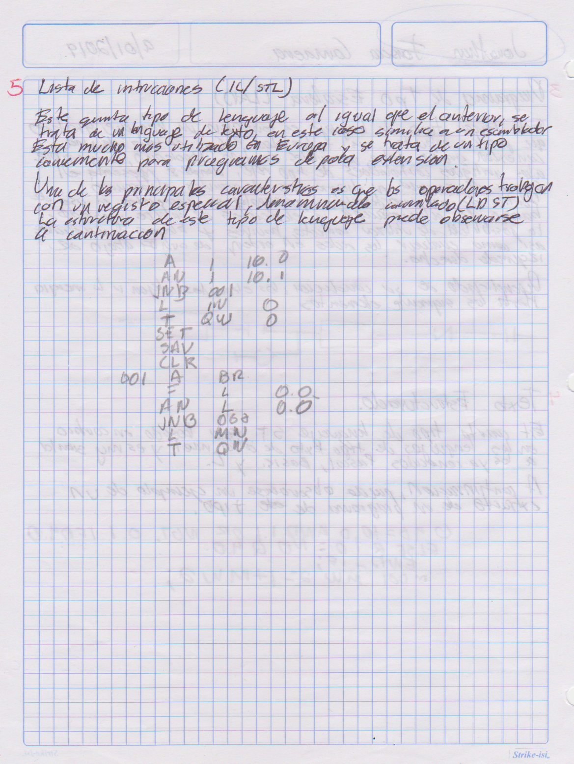

Introducción.

Antes de empezar hablar de la programación de PLC tenemos que tener claro la historia y para qué sirve las normas que a continuación mostraremos.

La definición como tal es: IEC 61131 es un conjunto de normas e informes técnicos publicados por la Comisión Electrotécnica Internacional con el objetivo de estandarizar los autómatas programables.

La norma se divide en 8 documentos independientes, de los cuales el 4 y el 8 aún no tienen rango de norma, sino de informe técnico.

A continuación, se indican los nombres, así como la versión y fecha de la última edición:

Parte 1: Información general. Ed. 2.0 (2003).

Parte 2: Especificaciones y ensayos de los equipos. Ed. 3.0 (2007).

Parte 3: Lenguajes de programación. Ed. 2.0 (2003).

Parte 4: Guías de usuario. Ed. 2.0 (2004).

Parte 5: Comunicaciones. Ed. 1.0 (2000).

Parte 6: Seguridad funcional. Ed. 1.0 (2012).

Parte 7: Programación de control difuso (fuzzy). Ed. 1.0 (2000).

Parte 8: Directrices para la aplicación e implementación de lenguajes de programación. Ed. 2.0 (2003).

Por lo tanto, en este caso investigaremos sobre el guion -3

IEC-61131-3 Lenguajes de programación: aquí se describe la sintaxis y la semántica de cinco lenguajes de programación para PLC; Diagrama Escalera, Lista de Instrucciones, Texto Estructurado, Diagrama de Bloques de Funciones y Diagrama de Funciones Secuenciales.

Sistemas Basados en PLC

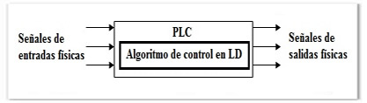Los sistemas de automatización basados en PLC continúan siendo la base para el control y/o monitoreo de señales de los DES en los procesos industriales. Los sistemas de control basados en PLC se caracterizan por tener señales de entradas y salidas físicas que vienen y van de sensores y actuadores respectivamente, los cuales están en contacto directo con el proceso de producción o de manufactura.

Las señales de entrada física, un controlador programable (algoritmo de control) y las señales de salida física constituyen la base de un sistema basado en PLC.

1.DIAGRAMA DE FUNCIONES SECUENCIALES (SFC)

Este primer tipo de lenguaje de programación para los PLCs se trata de un método gráfico de modelado y descripción de sistemas de automatismos secuenciales, en los que el estado que adquiere el sistema ante el cambio de una entrada depende de los estados anteriores. Se trata de programas que están bien estructurados y cuyos elementos básicos son las etapas, las acciones y las transiciones. De este modo, una secuencia en SFC se compone de una serie de etapas representadas por cajas rectangulares y que se encuentran conectadas entre sí por líneas verticales. Así, cada etapa representa un estado particular del sistema y cada línea vertical a una transición. Estas transiciones están asociadas a una condición “verdadero/falso”, dando paso así a la desactivación de la etapa que la precede y activación de la posterior.

Este tipo de lenguaje no tiene ninguno análogo y, en STEP 7, este lenguaje se denomina lenguaje gráfico de programación (S7-GRAPH). A continuación, puede observarse un extracto de un programa diseñado con este lenguaje de programación:

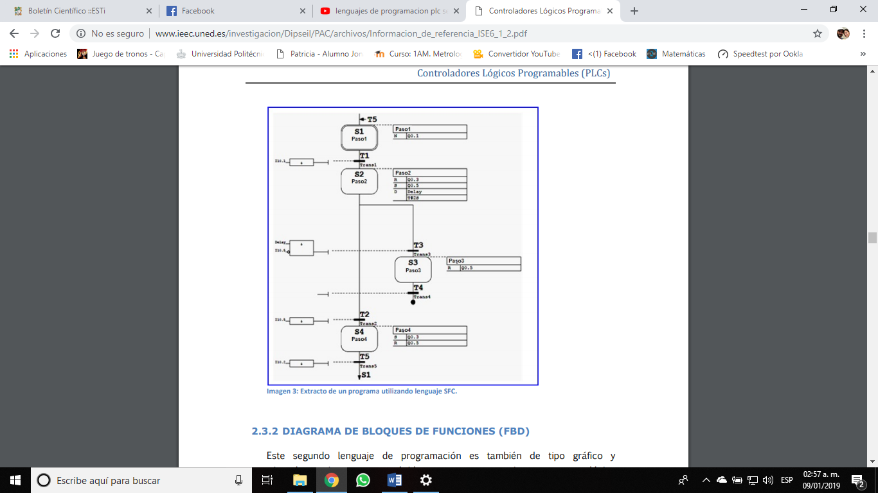

2.DIAGRAMA DE BLOQUES DE FUNCIONES (FBD)

Este segundo lenguaje de programación es también de tipo gráfico y permite al usuario programar rápidamente, tanto expresiones como en lógica booleana. FBD proviene del campo del procesamiento de la señal y su utilización es conveniente cuando no hay ciclos, pero existen, sin embargo, varias ramas en el programa a crear. Se trata de un lenguaje de alto nivel que permite resumir funciones básicas en bloques de modo que el usuario solo se preocupa por una programación funcional de su rutina. De este modo, es ideal para usuarios que no tengan habilidades avanzadas en programación y para aquellos procesos de baja complejidad Actualmente es un lenguaje muy popular y muy común en aplicaciones que implican flujo de información o datos entre componentes de control. Las funciones y bloques funcionales aparecen como circuitos integrados y es ampliamente utilizado en Europa.

A continuación, puede observarse un esquema con un extracto de un programa construido utilizando este lenguaje de programación.

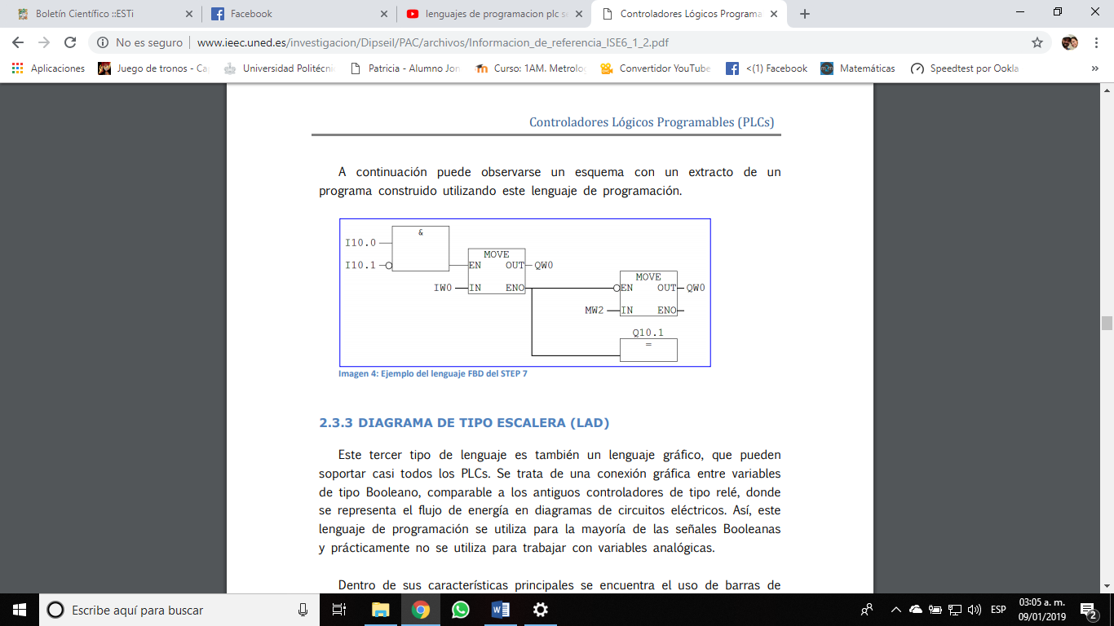

3.DIAGRAMA DE TIPO ESCALERA (LAD)

Este tercer tipo de lenguaje es también un lenguaje gráfico, que pueden soportar casi todos los PLCs. Se trata de una conexión gráfica entre variables de tipo Booleano, comparable a los antiguos controladores de tipo relé, donde se representa el flujo de energía en diagramas de circuitos eléctricos. Así, este lenguaje de programación se utiliza para la mayoría de las señales Booleanas y prácticamente no se utiliza para trabajar con variables analógicas. Dentro de sus características principales se encuentra el uso de barras de alimentación y elementos de enlace y estados (ej. flujo de energía); la posibilidad de utilizar contactos, bovinas y bloques funcionales; así como de evaluar las redes en orden, de arriba abajo o de izquierda a derecha. Se trata de uno de los lenguajes más utilizados en la industria debido a su simplicidad, soportado, disponibilidad y legado. La estructura es simple, los denominados buses o relés rodean una red LD por la izquierda y por la derecha. Para el bus de la izquierda, suministrado con la señal lógica “1”, “la energía” llega a todos los elementos conectados. Dependiendo de su condición, los elementos dejan ir la energía hasta los siguientes elementos o interrumpen el flujo. Para STEP 7, este lenguaje se conoce como LAD (Ladder Logic). Además, la siguiente figura muestra un ejemplo de un programa de este tipo aunque más adelante podremos ver también más ejemplos:

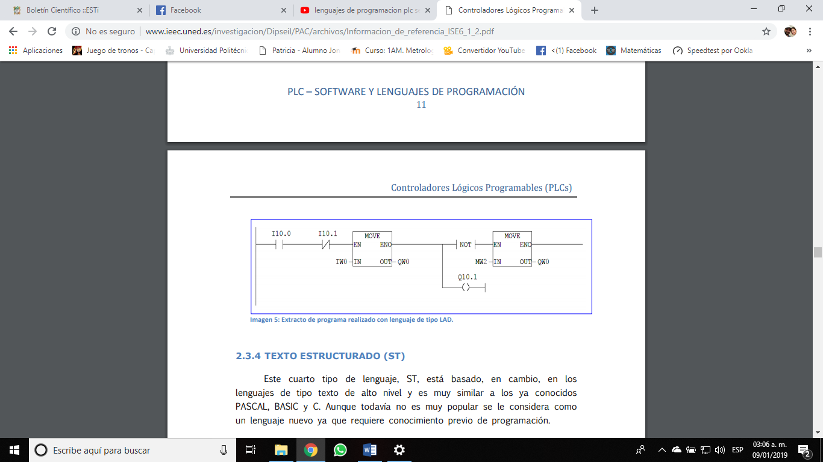

4.TEXTO ESTRUCTURADO (ST)

Este cuarto tipo de lenguaje, ST, está basado, en cambio, en los lenguajes de tipo texto de alto nivel y es muy similar a los ya conocidos PASCAL, BASIC y C. Aunque todavía no es muy popular se le considera como un lenguaje nuevo ya que requiere conocimiento previo de programación. Las principales ventajas de este lenguaje respecto al basado en el listado de instrucciones o IL es que incluye la formulación de las tareas del programa, una clara construcción de los programas en bloques con reglas (instrucciones) y una potente construcción para el control. De este modo, se trata de la forma más apropiada de programar cuando queremos realizar ciclos (ej. “if”, “while”, “for”, “case”). Para el caso de STEP 7 este tipo de lenguaje se denomina SCL (Lenguaje de Control Estructurado). A continuación, puede observarse un ejemplo de un extracto de un programa de este tipo:

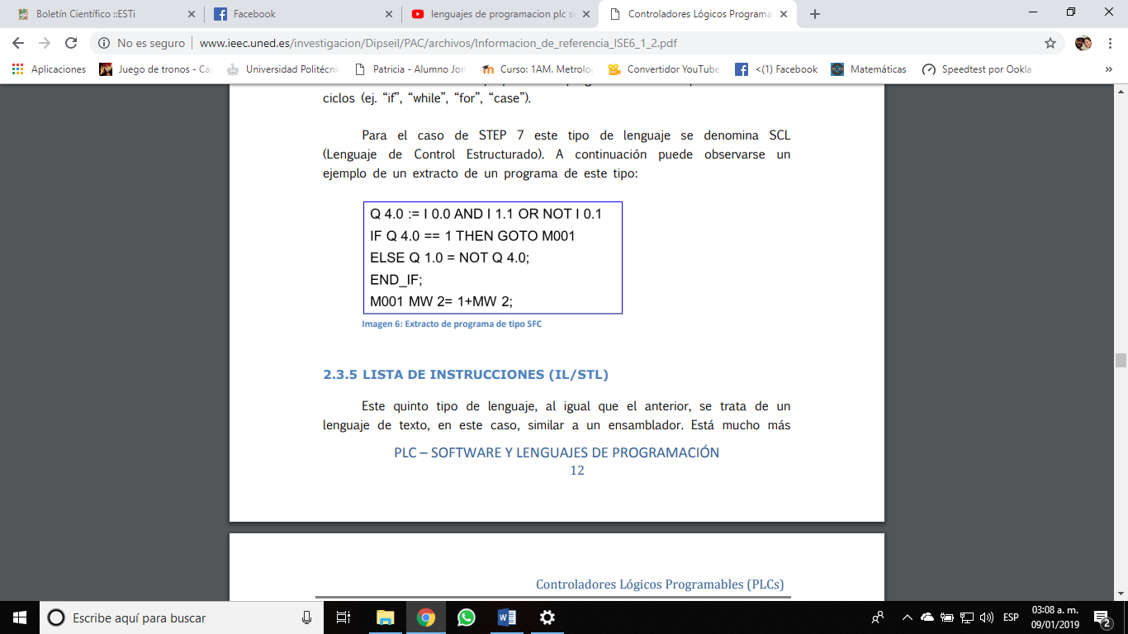

5.LISTA DE INSTRUCCIONES (IL/STL)

Este quinto tipo de lenguaje, al igual que el anterior, se trata de un lenguaje de texto, en este caso, similar a un ensamblador. Está mucho más utilizado en Europa y se trata de un tipo conveniente para programas de poca extensión. Una de las principales características es que todos los operadores trabajan con un registro especial, denominado acumulador (LD, ST). La estructura de este tipo de lenguajes puede observarse a continuación:

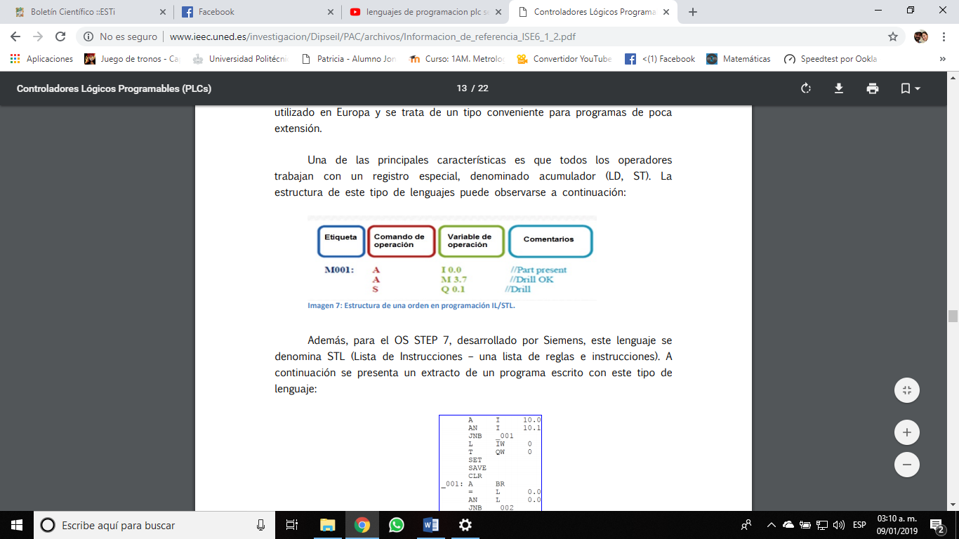

Además, para el OS STEP 7, desarrollado por Siemens, este lenguaje se denomina STL (Lista de Instrucciones – una lista de reglas e instrucciones). A continuación, se presenta un extracto de un programa escrito con este tipo de lenguaje:

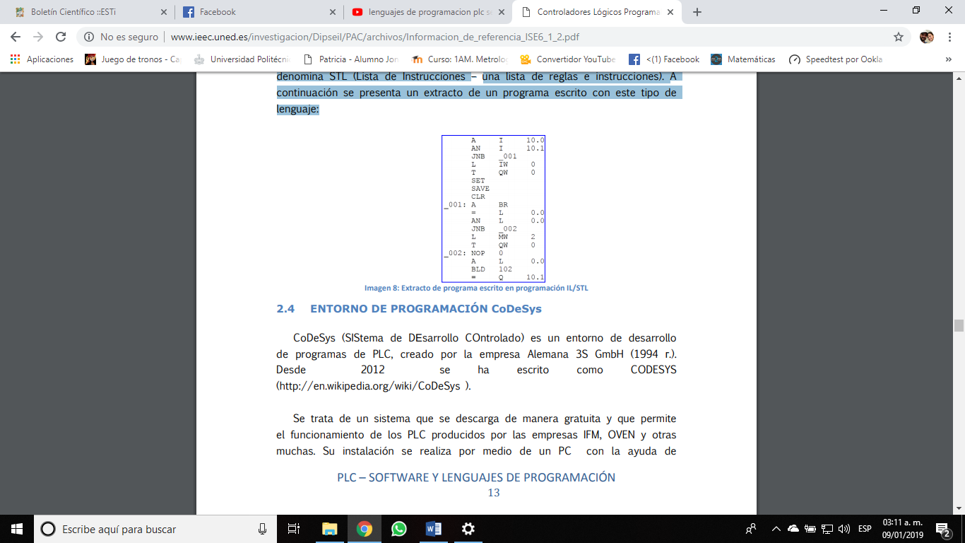

Conclusión

La lógica de control pueda ser desarrollada en distintos lenguajes de programación normados y no normados, esta queda al final en responsabilidad de los ingenieros responsables del mantener o mejorar los procesos de producción, de ahí la importancia que independientemente del lenguaje de programación, es necesario aprender a pensar con lógica.

Es importante saber los cinco lenguajes de programación contemplados en la norma IEC-61131-3 como parte de las competencias a desarrollar para la resolución de problemas reales de la industria nacional e internacional.

Bibliografía:

<http://www.ieec.uned.es/investigacion/Dipseil/PAC/archivos/Informacion_de_referencia_ISE6_1_2.pdf>

<https://www.uaeh.edu.mx/scige/boletin/tizayuca/n2/r1.html>